Смещаемые косилки FERRI серии ZME
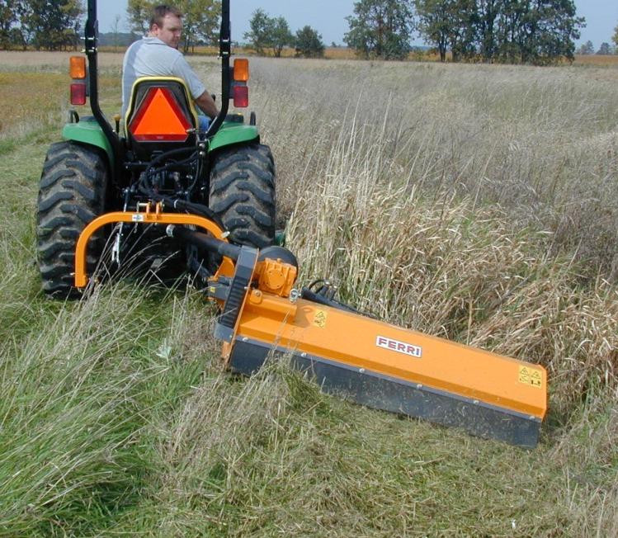 |  |  | Уважаемый клиент!  Благодарим Вас за интерес, проявленный к нашему оборудованию и представляем Вашему вниманию Итальянскую косилку FERRI.  Оборудование FERRI известно во всем мире благодаря своему качеству, надежности и большому числу опций. Применение высоких стандартов качества, стальных компонентов HARDOX гарантирует отличную производительность даже в самых тяжелых условиях.
 |  |  | Полноценная сервисная поддержка на базе собственного представительства компании в России, позволяет сделать | Смотрите видео на канале Ferri в России  Смотреть  Смотреть
работу оборудования FERRI бесперебойной, высокопроизводительной и минимизировать сроки поставки и обслуживания!
Преимущества смещаемых косилок Ferri:
- Системы защиты от смещения в транспортном положении без цепей и кронштейнов;
- Гидравлическая система защиты при столкновении с препятствиями;
- Уникальные запатентованные технологии расположения редуктора и трехточечной навески
- Внутренняя износостойкая рама
- Регулируемый по высоте задний ролик (регулировка высотры кошения) увеличенного диаметра
- Большой выбор моделей для удобства работ в любых условиях
Расширенную информацию о заводе и продукции можно найти на сайте www.ferrirus.ru
Стоимость косилки: уточняйте
Срок поставки: из наличия
Базис поставки: г. Ярославль
Гарантия: 12 месяцев
 |  |  |  |  | 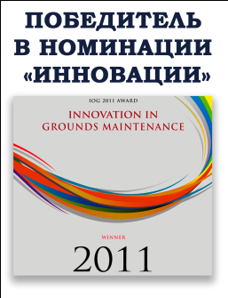

Шестирядный ротор
Шарнирная рама для повторения контура земли
Вращающиеся соединения на самосмазывающихся
втулках
Подшипники ротора расположены внутри

Комплектация:
- Механическая защита при столкновениях
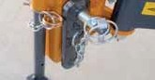
- Гидроцилиндр смещения
- Гидроцилиндр позиционирования рабочего органа
- Карданный вал с адаптером для ВОМ
- Соединения с самосмазывающимися втулками
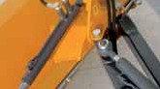
- Ротор с внутренним расположением подшипников
Количество ножей:
Модель
- ZME125 56 подвесных “Y”-образных ножей
- ZME155 72 подвесных “Y”-образных ножей
- Задний регулируемый ролик Ø 100 мм
- Дополнительное износо- устойчивое листовое внутреннее покрытие режущего органа
Дополнительное оборудование:
- Комплект шарнирного соединения с трактором - в случае если на тракторе не установлено
- Передняя и задняя защитные шторки рабочего органа
- Вал отбора мощности с обгонной муфтой
- Комплект ЗИП (подшипниковый узел опорного ролика и ротора)
Подходит для тракторов, оборудованных трехточечной навеской, переключаемой в плавающий режим. В случае, если навеска не имеет возможности переключения в плавающий режим, необходима дополнительная комплектация гидрораспределителем с плавающим режимом.
Также требуется 2 свободных гидролинии на тракторе.

Мы подготовили для Вас дополнительную информацию по косилкам Ferri:
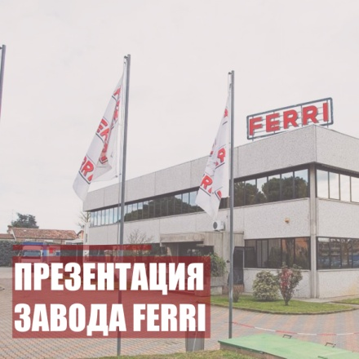 | 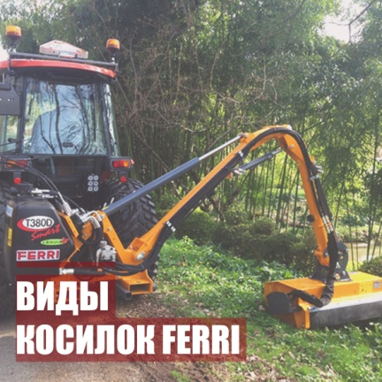
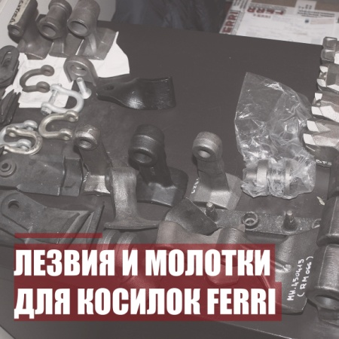 | 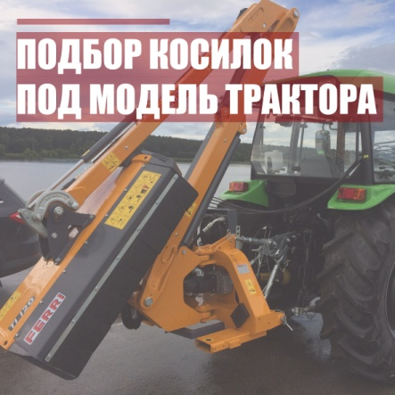
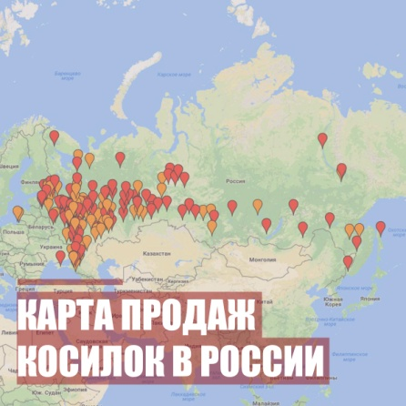 | 